Spoji slike na kojima su:
(1)
1. bor i bara
2. beba i bik
3. dama i duh
4. kip i kivi
5. kapa i kap
7. kora i kit
6. CD i čaša
8. luk i lija



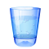
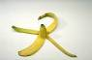
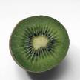
Spoji slike na kojima su:
(2)
1. bus i baka
2. duda i dar
3. jež i deva
4. koš i kuća
5. loza i lav
7. fen i Fićo
6. gol i guma
8. more i mač

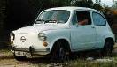
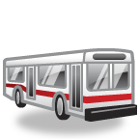
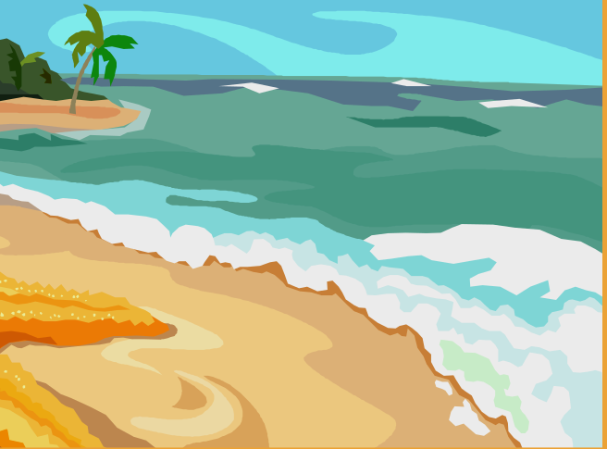
Spoji slike na kojima su:
(3)
1. noć i sova
2. kuna i koš
3. WC i kuća
4. oko i TV
5. muha i bik
7. zec i zima
8. kino i CD
6. gol i meta

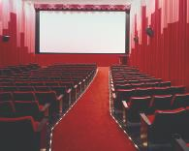

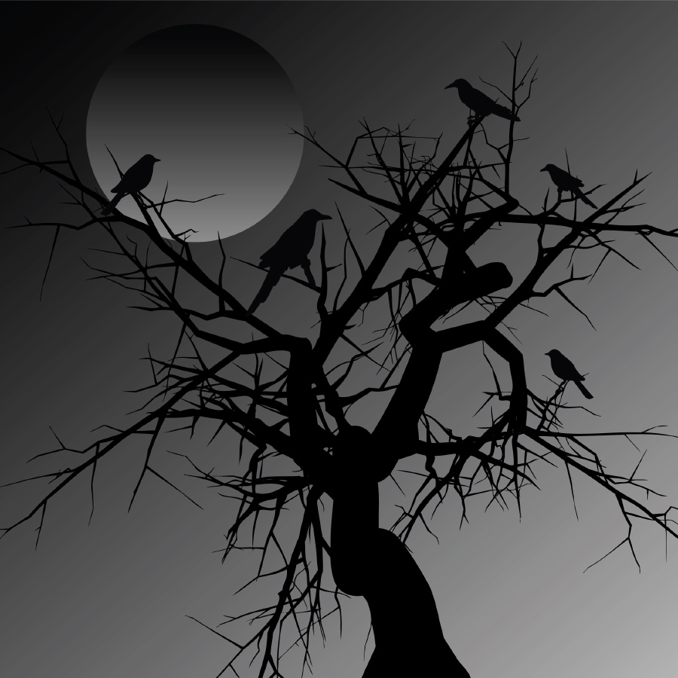
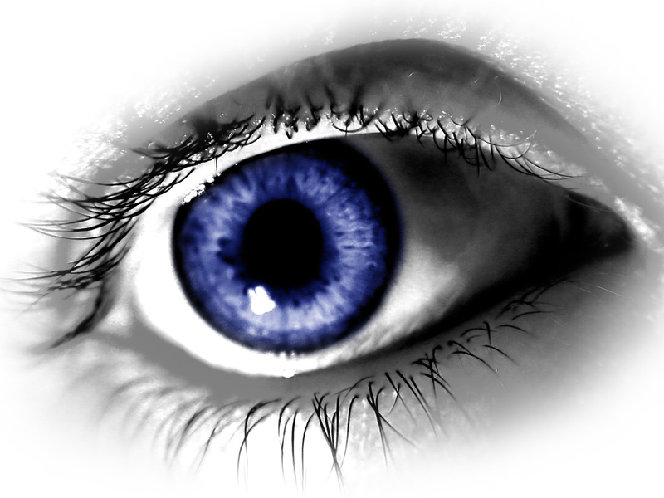
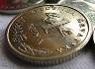
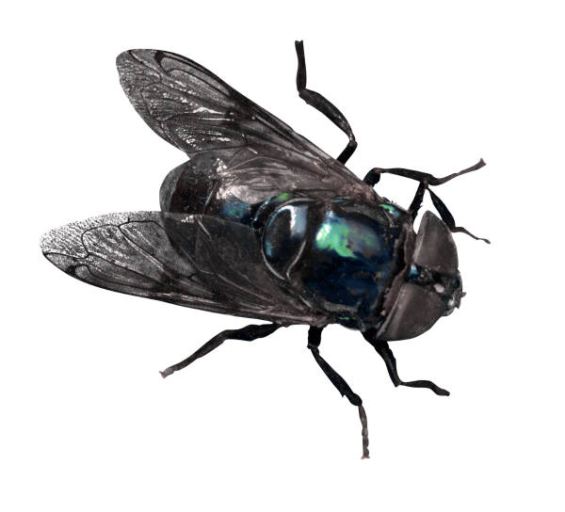
Spoji slike na kojima su:
1. duga i val
3. gica i žir
5. sat i deda
7. vuk i janje
6. jaja i sir
(4)
2. sok i boca
4. sol i buća
8. kuka i zid

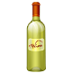

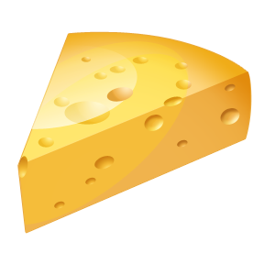


Spoji slike na kojima su:
(5)
1. kola i konj
2. čaj i lipa
3. sin i duda
4. kiša i uho
5. pas i lane
7. zima i šal
8. som i kada
6. kula i top

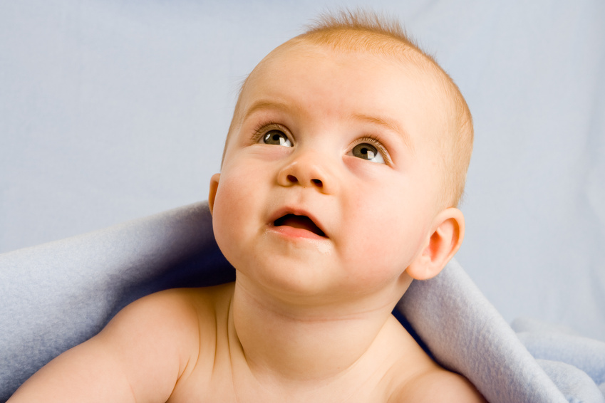
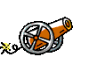

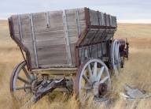
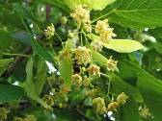
Spoji slike na kojima su:
(6)
1. miš i maca
2. meso i ulje
3. kivi i nož
4. kelj i koza
5. kava i šef
7. šah i ljudi
8. seka i šos
6. panj i koka

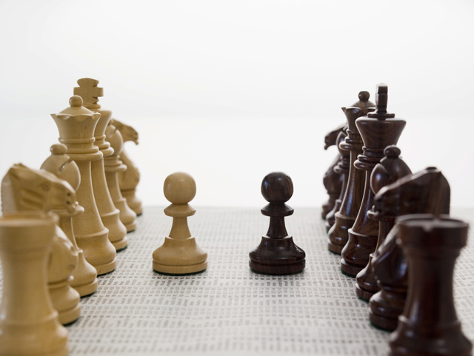
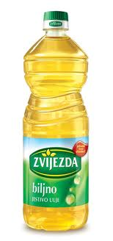
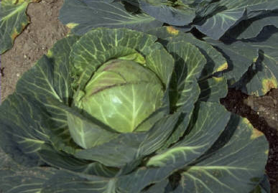

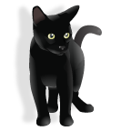
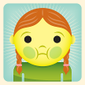
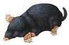
Spoji slike na kojima su:
1. šah i role
2. pura i zec
3. noga i noj
4. osa i pile
5. medo i mač
7. nebo i džip
(7)
8. džus i pita
6. đak i ruka

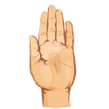
0

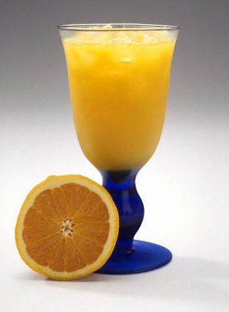
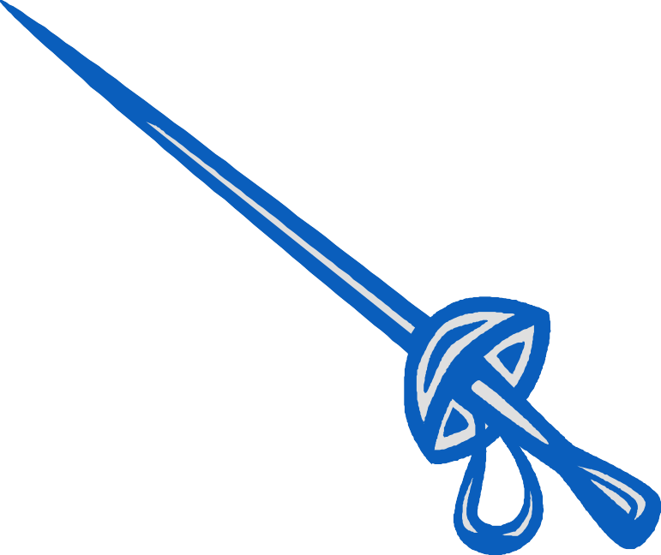
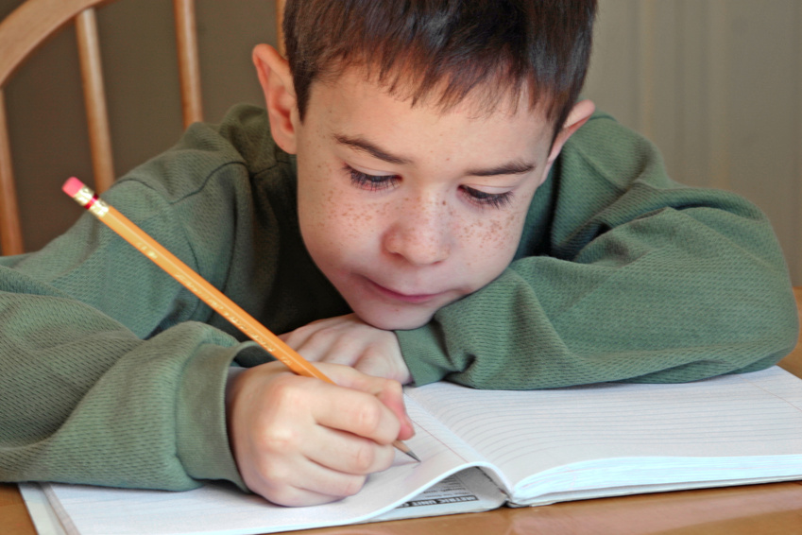

Spoji slike na kojima su:
1. panj i pila
2. osam i pet
3. mama i nos
4. mak i polje
5. more i rak
7. nota i kos
(8)
8. puž i ovan
6. tava i peć

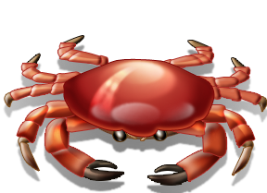
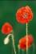
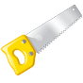
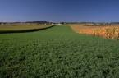
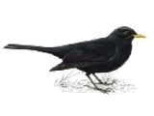
Spoji slike na kojima su:
1. munja i džip
2. soba i sat
3. zid i kuća
4. pipa i kap
5. kos i nebo
7. inje i zima
(9)
8. pizza i sol
6. ruža i nož




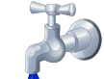
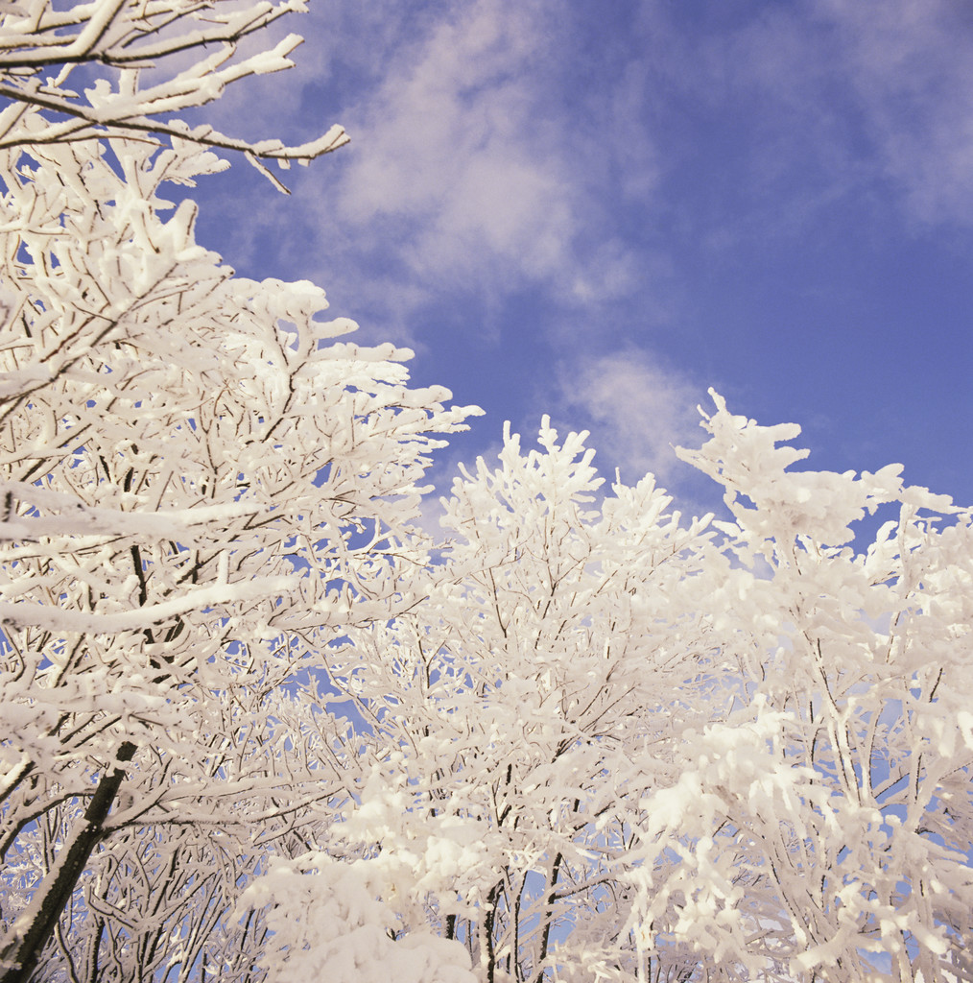
Spoji slike na kojima su:
(10)
1. kos i pero
3. miš i rupa
5. rat i šaka
7. riba i roda
6. roba i šos
2. šuma i zec
4. šiba i panj
8. sol i juha

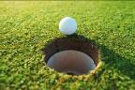

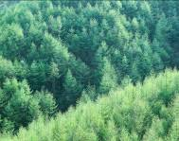

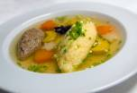
Spoji slike na kojima su:
1. žica i pas
3. voće i sok
5. žito i mak
7. lula i deda
(11)
2. muž i žena
4. nož i vile
8. zec i zelje
6. som i vaga
